Pro Git

Hoyoul Park

Table of Contents
1. Getting Started
1.1. About Version Control
Local VCS
Central Version Control System
Distributed Version Control System
1.2. Git Basics
snapshots
Nearly Every Operation is local
Git Has Integrity
The three states
The Command Line
Installing git
First-Time Git Setup
- if you want go back? home
*-----–— 작성자: FregeHoly 작성일: <2018-12-14 Fri> 작성장소: Jeju 날씨: cloudy ------–—*

Getting Started

About Version Control

Local VCS
version control: 시간에 따른 파일의 변경사항을 기록하는 system.
version: software는 시간에 따라 파일이 변경되거나, 파일의 집합이 변경되는데,
시간에 따른 software의 구성을 version이라고 한다.
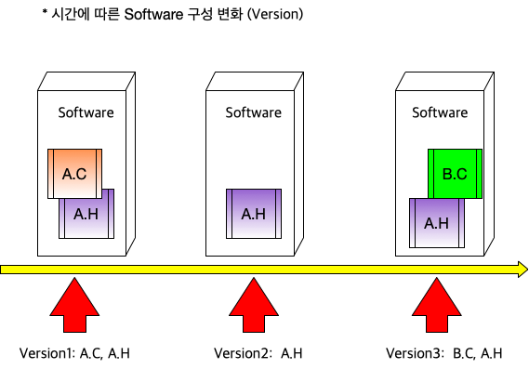
이런 vcs은 그냥 timestamp 디렉토리를 만들고 파일을 만들거나 변경하는 식으로
만드는 것을 떠올릴 수 있다. 그런데 이렇게 하면 복잡해진다. timestamp로 구분
하기도 쉽지 않고, 관리가 힘들다.
해결책으로 local computer에서 database를 사용한다. 이렇게 local database를
이용하는 프로그램으로 유명한게 RCS다.
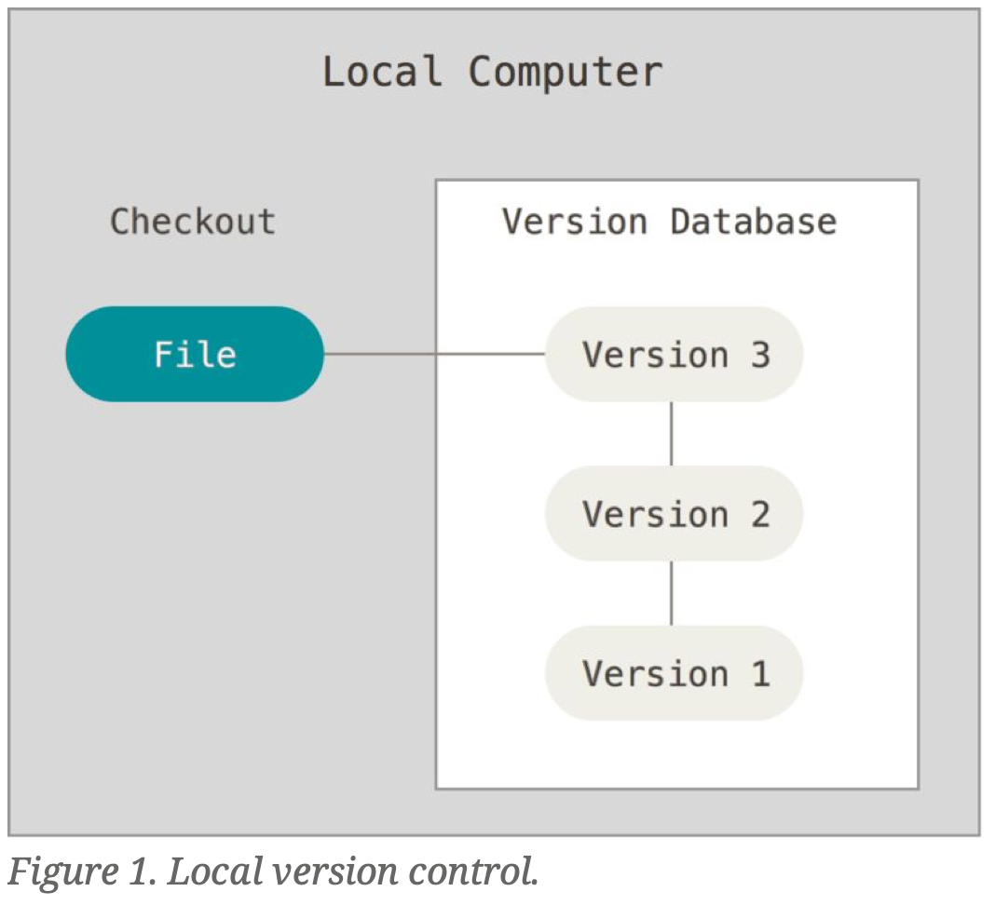

Central Version Control System
Local system에 database로 관리하는 것은 여러사람이 공동작업을 할 수 없다. 그래서 공동작업을 위해 중앙 서버에 database를 관리하는데, 이것을 CVS라고 한다.
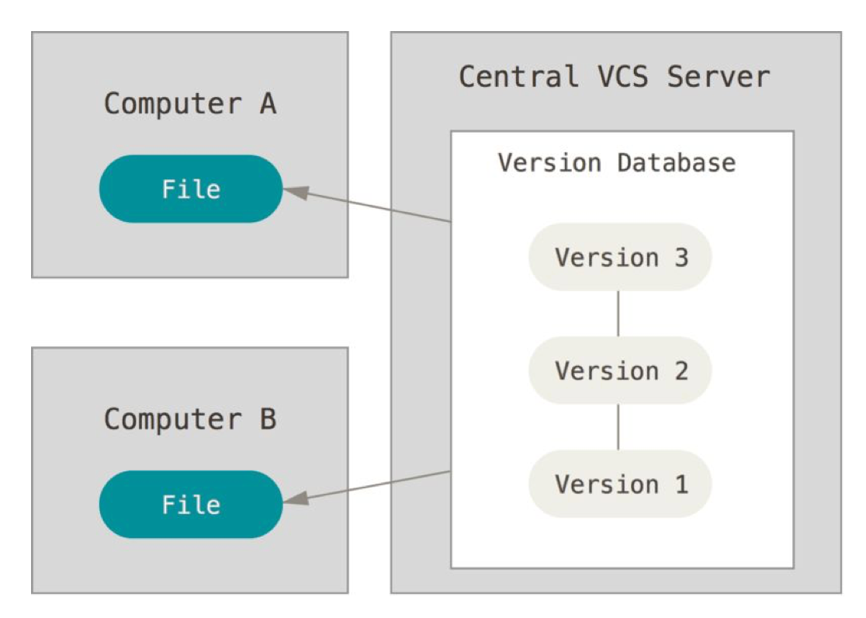

Distributed Version Control System
CVS의 server가 문제가 생기면 모든 이력이 날라간다. hdd가 문제가 있거나, 네 트웍이 문제가 있어도 안되는 것이다. 그래서 그 대안으로 server의 db를 local에도 유지하는 방식을 사용한다. 이것을 DVCS라고 한다.
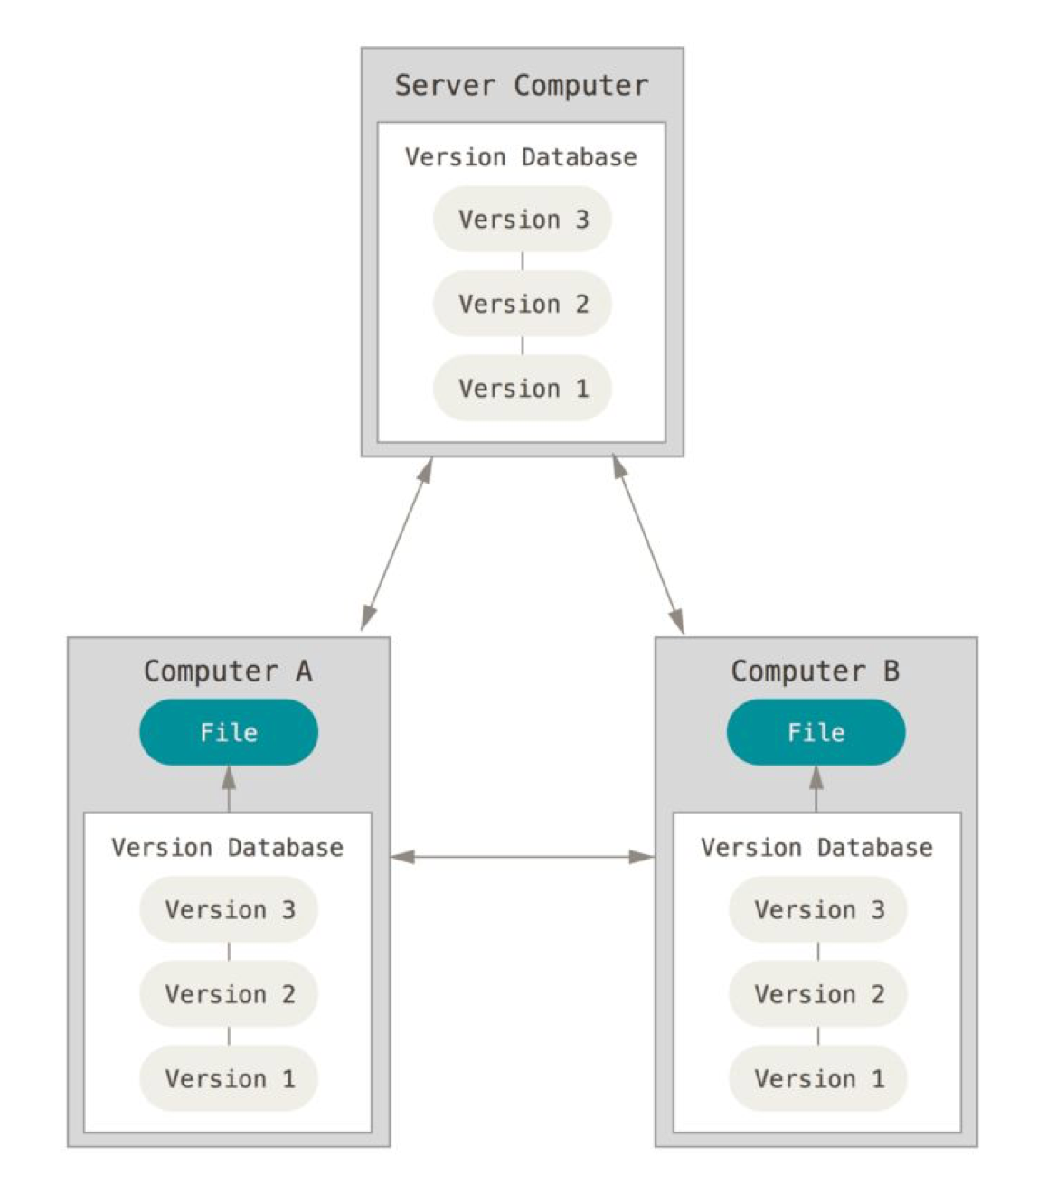

Git Basics

snapshots
기존 system은 파일의 변경사항을 version으로 저장해서 관리한다. 즉 delta가 생기면, delta를 모아서 version으로 만든다. version1에서 File A,File C가 변경되고 이를 version으로 만들면 그 delta가 저장된다.
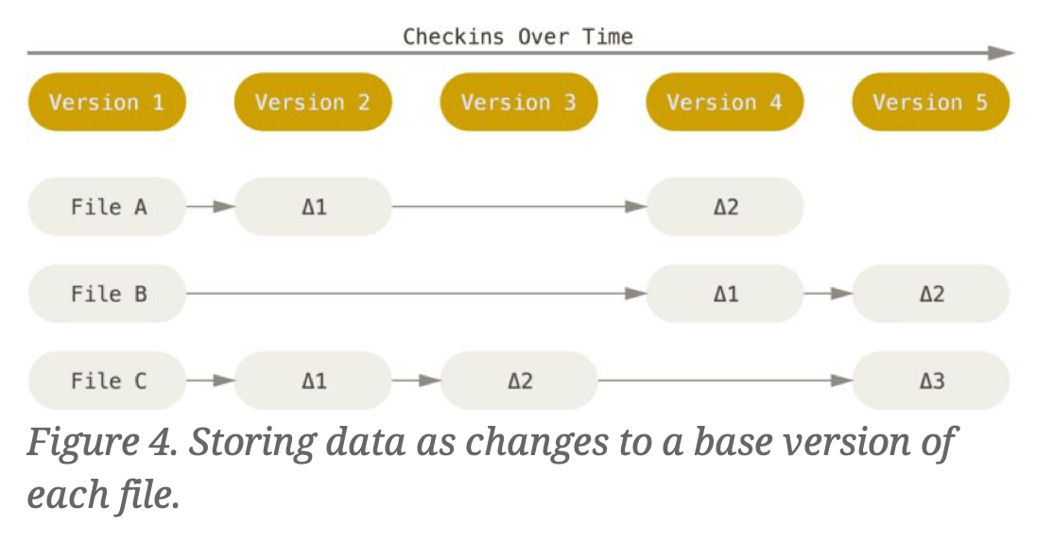
git은 관리하는 version을 snapshot으로 관리한다. 즉 version이 snapshot이다. 파일의 변경이 있으면 관리하는 모든 file들을 snapshot으로 저장한다. 기존의 file에 변경사항이 없다면 ㅣink로 대체한다. 이것이 git이 기존 시스템과의 근본적인 차이다. 아래 그림을 보면, 점선은 delta가 없기 때문에 link로 연결된 파일이다.
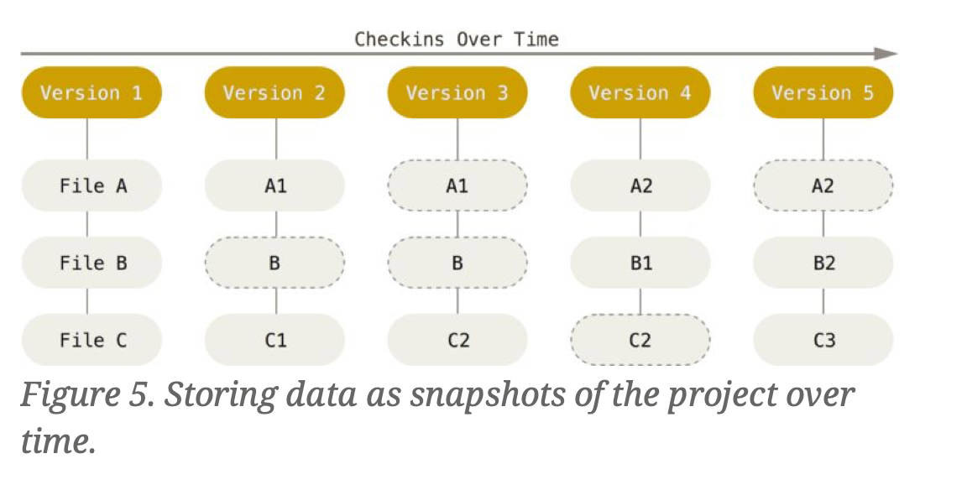

Nearly Every Operation is local
Git은 대부분의 local에서 작업을 한다. local에 db가 있기 때문이다.

Git Has Integrity
git은 version이나 file들을 server와 주고받는 일을 많이 하는데, 이렇게 주고 받는 data가 올바른지 확인(check)하는 과정이 필요하다. server에서 A라는 파일을 받았는데, 이게 손실이 있는지 아닌지를 파악해야 한다는 것이다. 이것을 checksum이라고 부른다. 이 checksum을 하는 방식을 git에서는 SHA1이라는 hash값을 사용한다.
sha-1 hash는 이렇게 생겼다. 40 characters. 24b9da6552252987aa493b52f8696cd6d3b00373

The three states
중요한 내용이다. git으로 관리되는 file은 3가지 상태가 있다.
Commited: Committed means that the data is safely stored in your
local database.
Modified: Modified means that you have changed the file
but have not committed it to your database yet.
Staged: Staged means that you have marked a modified file
in its current version to go into your next commit snapshot.
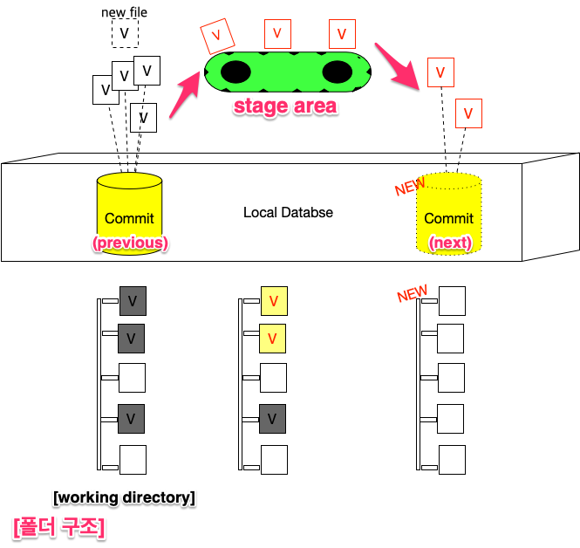

우리는 git을 설치한 폴더를 working directory라고 한다. 해당 directory에서 새로운 folder와 file을 생성하고 stage에 올린 다음 commit을 하면 commit은 .git 이라는 git directory에 저장된다. .git 디렉토리가 local db를 가지고 있는 directory로 보면된다. 예를 들면, photoshop을 사용해서 그림을 그리는데 그리다가 일이 있으면 우리는 중단하고 save한다. save한것이 .git폴더의 db안에 저장한다고 보면된다. 일을 끝마치고 다시 그림을 그리고 또 save한다. 그런데 그림을 잘못 그렸다. 수정한게 너무 많을땐 옛날에 저장한 그림을 다시 불러 오면 된다. 이것이 checkout이다. 그런데 db에 저장하는 과정이 조금 복잡하긴 하다. 이 설명도 부족하다면 아래 그림을 보자.
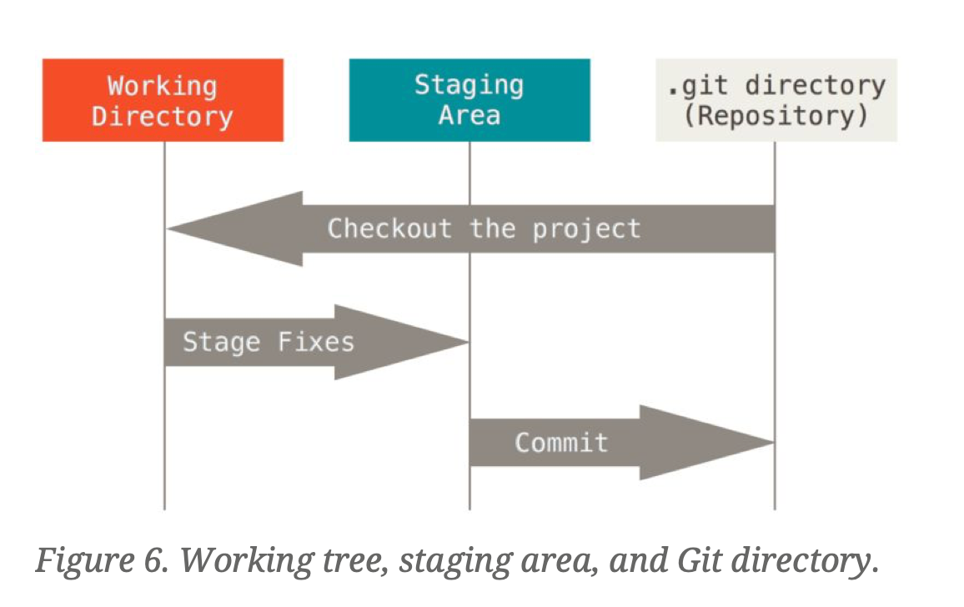 save한 모든게 .git에 있다는게 중요하다. .git만 있다면 모든 save된것을 꺼내서 작업하면 된다. 다른 컴퓨터나 다른 폴더에 .git을 복사하면 된다는 얘기다. 그럼 지금까지 저장한 모든 포토샵 그림을 꺼낼수 있다. 이것을 clone한다고 말한다. working directory는 save된 포토샵 그림을 복원했을때 그림이라고 봐도 된다.

photoshop비유를 다시 하면 commit은 저장된 그림으로 볼 수 있다. git이 포토샵의 저장 시스템과 다른 것의 하나가 stage area다. 우리는 저장된 그림을 불러와서 다시 수정하고 저장할 수 있는데, 수정한 내용중에 저장할 내용을 선택할 수 있다. 즉 선택된 내용만 db에 저장된다고 보면 된다. 이게 좀 특이하긴 하다. 여튼 바로 저장하지 않고 수정한 것중 선택한것만 저장하겠다고 하는 건데… 그 선택한 내용을 모아서 파일로 저장되고, 그것을 부를때 stage area라고 부르는데 이것은 그냥 file이다. 그리고 index라고 부르기도 한다.

위에서 말한 포토샵의 비유를 좀 더 정제된 용어로 정리하면 다음과 같다.
- You modify files in your working tree.
- You selectively stage just those changes you want to be part of your next commit, which adds only those changes to the staging area.
- You do a commit, which takes the files as they are in the staging area and stores that snapshot permanently to your Git directory.

The Command Line
git을 사용하는 여러방법이 있다. GUI방법이 많은데, 모든 기능이 있는게 아니다. command line은 모든 기능이 있다. 그래서 command line을 사용한다. GUI는 금방 배울수 있다. command line에서 할수 있다면…

Installing git
git을 설치해야 사용할 수 있다. 설치는 알아서 하고, 이책에선 2.8버전의 git 을 사용하는데, 하위호환성이 아주 잘되어 있다고 한다.

First-Time Git Setup
git을 설치했으면 git 환경을 설정해야 한다. git config로 할 수 있다. 환경은 변수로 구성되어 있기 때문에 git config로 변수를 설정한다. 이렇게 설정한 변수는 3곳에 저장된다. git 환경변수는 3곳에 저장되는 이유는 각각의 변수의 scope라고 봐도 된다. 첫번째 파일에 저장된 변수는 local system의 모든 사용자, 모든 git에 영향을 미치는 변수다. 두번째 파일은 개인 설정 환경변수로 보면된다. 세번째는
1. /etc/ gitconfig file:
2. ~/.gitconfig or ~/.config/git/config file:
3..git/ config
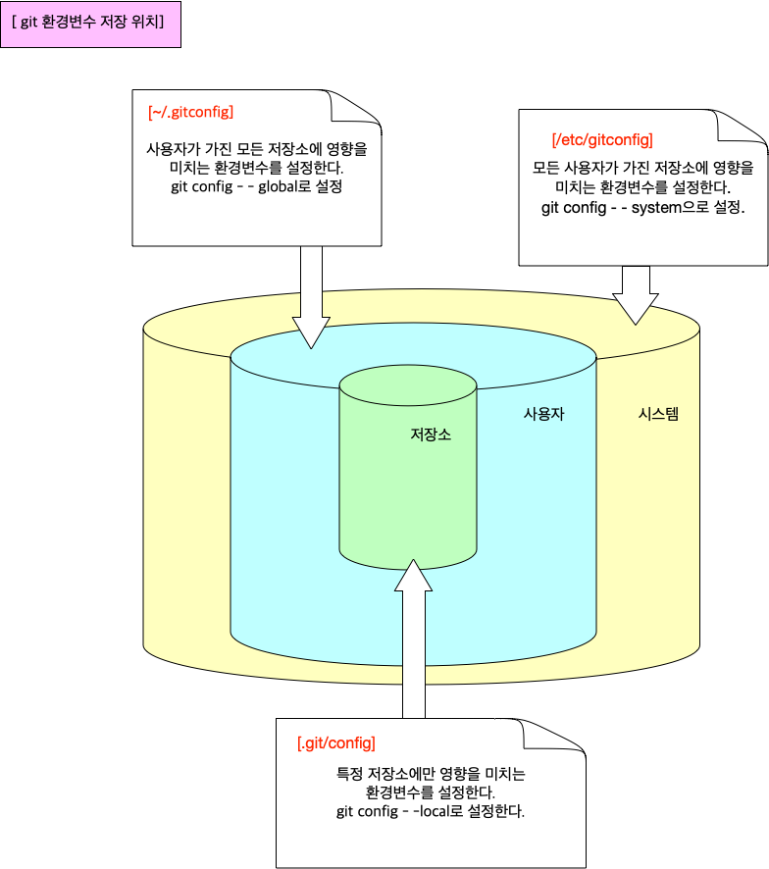 여기서 중요한것은 환경변수의 우선순위가 있다는것이다. 다른 말로 변수가 overwrite될수 있다는 건데, A라는 변수가 시스템,사용자,저장소에 모두 설정 될때 최종적으로는 저장소의 값이 overwrite되게 된다. 우선순위가 높다고 할 수 있다.

